茶病害虫防除情報
【第 6 号】 令和6年 3月28日
鹿児島県経済連･肥料農薬課
ﾊﾏｷﾑｼ類の生物的防除法
性ﾌｪﾛﾓﾝ剤・ﾊﾏｷｺﾝNおよび天敵微生物剤・ﾊﾏｷ天敵による防除法
一番茶芽の生育が始まり早場産地では摘採時期も近まりました。気温が上がり、病害虫の動きも
みられてきました。4月分の発生予察情報ではﾊﾏｷﾑｼ類の発生は平年に比較し早いようで、特にﾁｬﾊﾏｷの発生が多い予想となっています。そこで、本県でこの時期すすめられているﾊﾏｷﾑｼ類の生物的防除法の性フェロモン剤ハマキコンNおよび天敵微生物剤ハマキ天敵による防除法について処理時期が近まっていますので紹介します。なお本防除資材は有機栽培JAS規格に認められています。
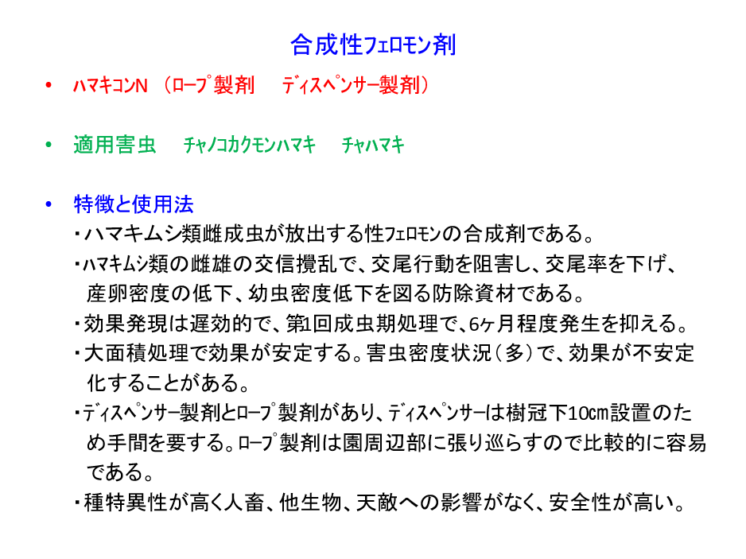
ﾊﾏｷｺﾝNの使用時期・・・成虫発生初期～発生終期まで（3月～11月）
ﾊﾏｷｺﾝNの使用開始時期・・・越冬世代成虫の発生前（3月頃）が基本である。
今年は気温が高く発生が早く、多いため早めに設置する。
秋期（第3～4世代）までの残効性を考慮し、第1世代成虫の
発生前（5月上中旬）にする方法もある。
処理方法 ﾃﾞｨｽﾍﾟﾝｻｰ・・・150～250本／10a 2.2～2.4ｍ間隔で樹冠面から10㎝下方の
枝に巻き、固定する。
ﾛｰﾌﾟ製剤 ・・・30～50 ｍ／10 a 支柱などを立て茶園周辺に張り渡す。
処理面積・・・本剤の効果を高めるためには大面積で実施する。50 a以上の集団茶園で使用し
ないと効果を得にくい。
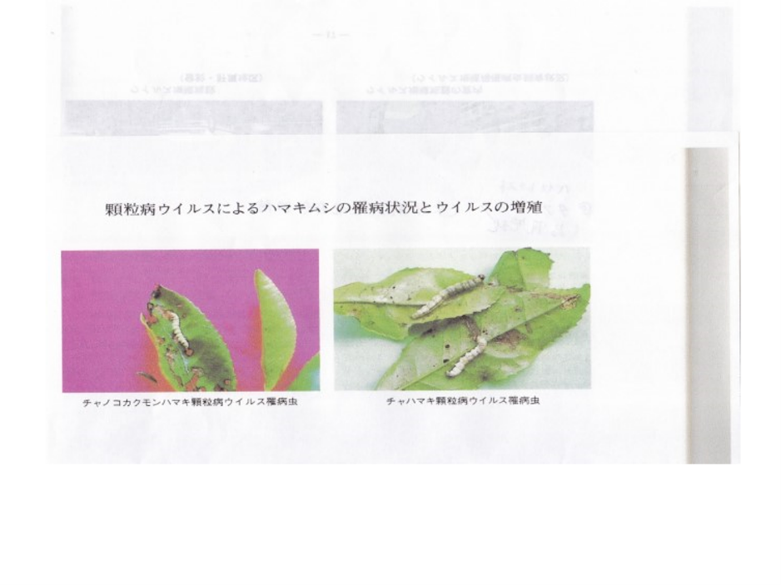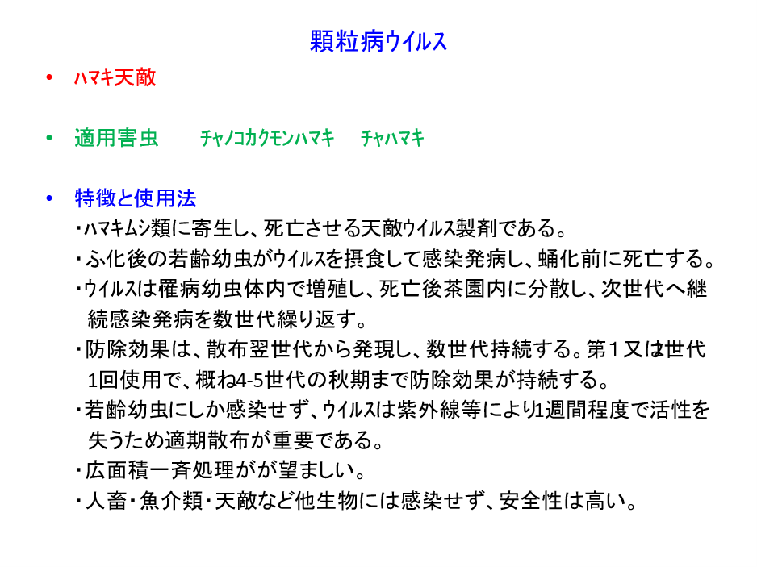
ﾊﾏｷ天敵の散布時期・・・第1または2世代若齢幼虫発生期（4月下～5月上旬、6月）
散布適期の判定・・・顆粒病ｳｲﾙｽの感染は2齢までの若齢幼虫でしか起こらない。
第1世代はﾌｪﾛﾓﾝﾄﾗｯﾌﾟによるは発蛾最盛期の16～22日後に散布
第2世代は 〃 の10～15日後に散布
使用濃度・・・1000～2000倍希釈し、200Ⅼ／10 a 散布
展着剤の加用・・・茶葉への付着を良くするため展着剤の加用が望ましい。
他薬剤との混用・・・強ｱﾙｶﾘ性薬剤との混用は避ける。また、ﾊﾏｷﾑｼ類に殺虫効果のある
薬剤との混用・近接散布は園内ｳｲﾙｽの増殖と継代持続が期待できな
くなるため避ける。

